

Chers clients nous vous informons que nous avons changéS nos horaires d'ouverture

Votre magasin sera ouvert
Du lundi au Samedi de 9h30 à 13h et de 15h à 18h30

Ce Week End nous vous
proposons...

Nos Entrées froides

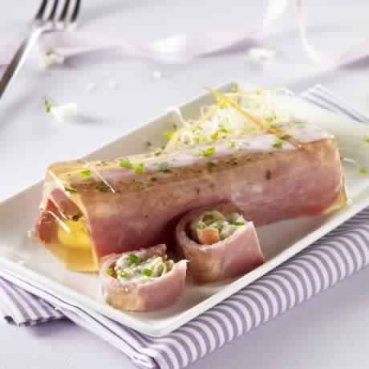
Buchette au jambon
Museau vinaigrette
Poitrine de bœuf vinaigrette

Nos Entrées chaudes

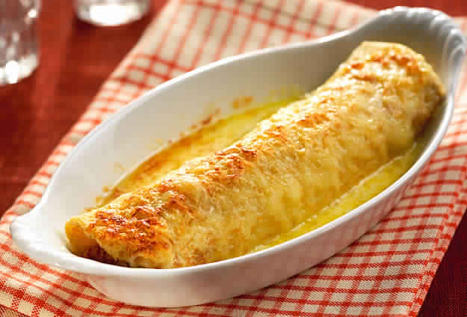
Ficelle Picarde
Bouchée à la Reine

Nos préparation traiteur

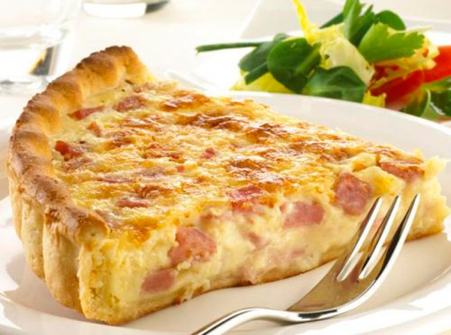
Quiche Lorraine
Lasagne
Cassoulet
Galette Normande
Choucroute

Nos viandes fraîches
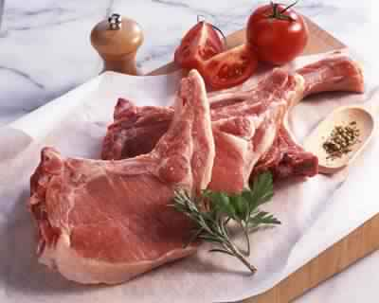
Côte de porc
Filet de porc sans os
Echine de porc

Tout pour le barbecue...
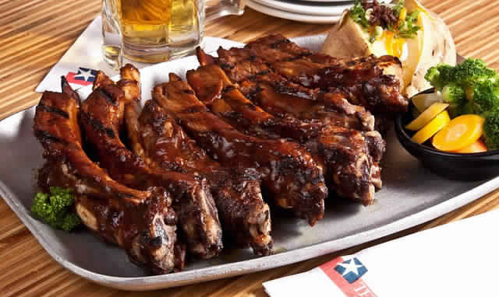
Travers de porc
Saucisse Montbéliarde
Côte de porc marinée
Andouillette maison
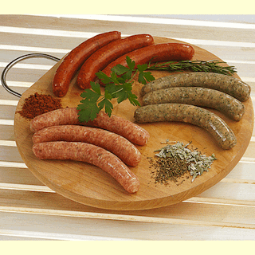
Merguez
Chipolatas
Saucisse échalote
Saucisse Provençale

Notre charcuterie
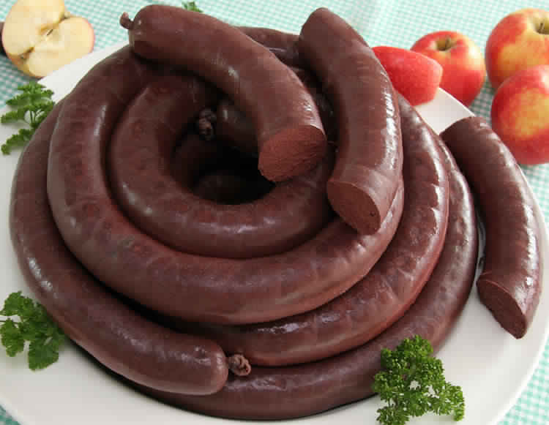
Boudin noir
Terrine de porc à l’armagnac et filet mignon
Filet de porc cuit
Et bien sur toute notre charcuterie habituelle...

NOUVEAU
Pieds et paquets
Spécialité Marseillaise
Panse et pieds de mouton mijotés dans une sauce au vin blanc et à la tomate

Nos volailles
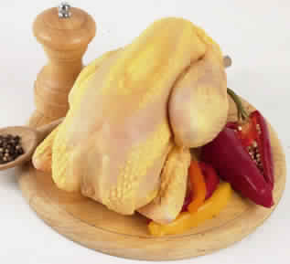
Poulet fermier
Coquelet
Pigeon nouveau
Lapin nouveau
Notre plateau de charcuterie (Uniquement sur commande)
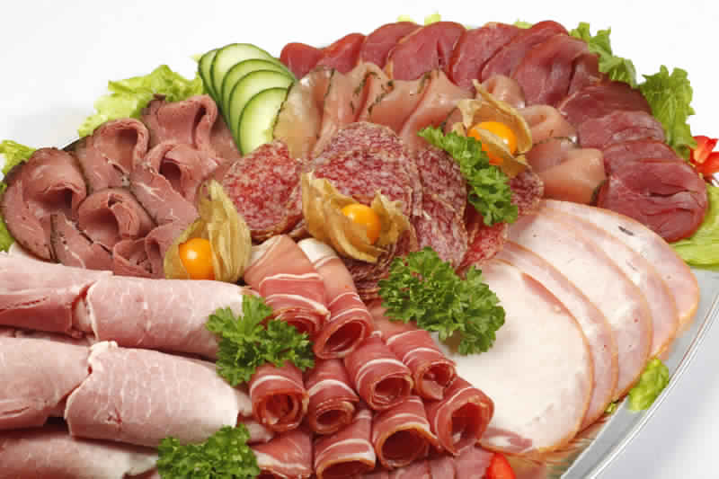
Jambon à l'os
Filet de porc cuit
Différents pâtés
Jambon sec
Rosette
Galantines ...
70 DH par personne minimum 6

Venez découvrir notre nouvel arrivage de fromage
Nos fromages de chèvre

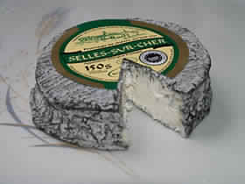
Selles - sur - Cher
Mothais sur feuille
Poligny Saint Pierre
Pyramide cendrée

Nos fromages à pate cuite

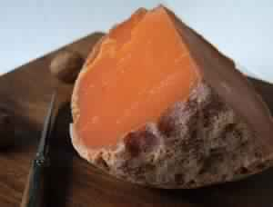
Boule de Lille 18 mois
Ossau Iraty
Parmigiano Reggiano
Comté AOC
Nos fromages à pate molle

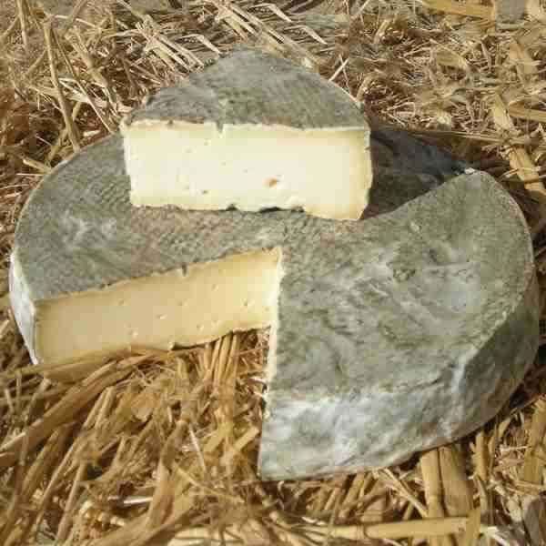
Saint Nectaire
Reblochon fermier
Tomme de Savoie
Morbier

Nos fromages crémeux

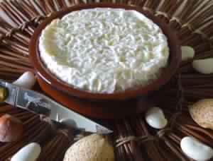
Saint Félicien
Saint Marcellin
Brie de Meaux
Chaource

Nos autres fromages

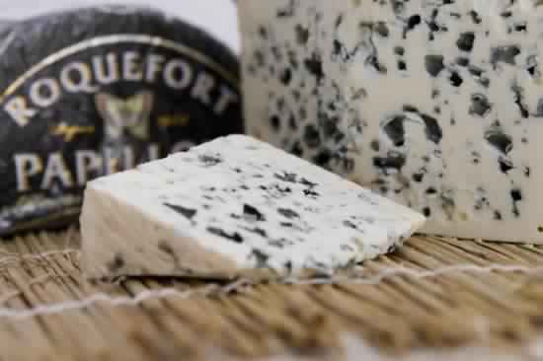
Roquefort Papillon
Bleu des Causes
Mozzarella di buffala
Gorgonzola

Mais également tous nos autres fromages habituels...

Aux gourmands gourmets on vous attend...

